5133126 김상학 중간고사 정리

1주차

첫번째 PPT

교과목 목표

머신러닝의 전체적인 개념을 이해하고 기법마다 필요한 기반 지식을 학습한 후, 다양한 알고리즘을 학습하며 머신러닝의 전과정에 대한 이해력을 높인다.

2번째 PPT

머신러닝(기계학습)이란?

일반적인 정의: 머신러닝은 명시적인 프로그래밍 없이 컴퓨터가 학습하는 능력을 갖추게 하는 연구 분야이다.

공학적인 정의: 어떤 작업 T에 대한 컴퓨터 프로그래밍의 성능을 P로 측정했을 때 경험 E로 인해 성능이 향상됐다면, 이 컴퓨터 프로그래밍은 작업 T와 성능 측정 P에 대해 경험 E로 학습한 것이다.

인공지능은 기계가 학습하게 하도록 하는 것이다.

3번째 PPT

머신러닝의 성공사례

- 스팸 메시지 식별
- 고객 행동 세분화
- 에너지 효율 최적화
- 우범지역 예상

머신러닝의 한계

- 알고리즘의 유연성
  - 현 상태의 머신러닝은 인간의 뇌 기능 중 상대적으로 제한된 영역만 흉내될 수 있다. 가장 좋은 것은, 인간의 뇌 기능을 다 쓸 수 있고, 휴식이 없다면 제일 좋은 것이겠지…
  - 추정의 유연성이 거의 없고 상식조차 없다.

- 논리적인 추론 능력의 한계
  - 과거의 경험이 없다

- 인간 언어의 이해나 번역의 한계

기계의 학습 방법

학습과정의 단계

데이터저장소 -> 추상화 -> 일반화 -> 평가

데이터저장소: 모든 학습은 데이터로 시작함. 사람도 마찬가지로, 더 진보된 추론을 하고자 데이터 저장소(뇌)를 기반으로 활용을 함

추상화: 기계는 데이터 안의 패턴을 명시적으로 표현한 모델을 예시로 수학 방정식, if/else 논리 규칙 등등을 통해 추상화를 해나간다.

일반화: 이전에 봤던 것과 비슷하지만 동일하지는 않은 작업에 대해 추상화된 지식을 미래의 행동에 활용할 수 있는 형태로 변환하는 과정

실전 머신러닝 순서도

데이터 수집 -> 데이터 탐색과 준비 -> 모델 훈련 -> 모델 평가 -> 모델 개선

머신러닝의 종류

- 지도, 비지도, 준지도, 강화 학습
- 사례 기반 학습과 모델 기반 학습

지도학습: 인간이 직접 데이터를 이용하여 정답을 알려주고 연습문제를 많이 풀어본 다음에 실전에 돌입하는 방법. ex) 알파고(16만건의 대국자료 데이터 이용)

비지도학습: 훈련데이터에 레이블이 없는 학습방법 시스템의 아무런 도움 없이 학습을 해야함. ex) 자전거 타는 패턴을 보고 자기가 직접 넘어지는 경우와 넘어지지 않는 경우를 스스로 배워서 구분해야함. 비지도학습의 알고리즘으론 K-평균 군집화, 주성분 분석, 연관분석 등이 있다.

강화학습: 알고리즘이 스스로 학습하여 최적의 결과를 스스로 찾아내는 방식. ex) 알파고 zero(기본 규칙을 가르쳐주고 스스로 학습하게 함. 가상대회 2900만회)

알고리즘의 종류

지도학습 알고리즘

- K-최근접 이웃
- 나이브 베이즈
- 의사 결정 트리
- 분류 규칙 학습
- 선형 회귀
- 회귀 트리
- 모델 트리
- 신경망
- SVM

비지도학습 알고리즘
- 연관 규칙
- K-평균 군집화

메타학습 알고리즘
- 배깅
- 부스팅
- 랜덤 포레스트

생각과 정리

- 머신러닝의 정의를 내려봅시다.

머신러닝이란 기계가 학습을 하는 것을 의미함

- 가장 널리 사용되는 지도 학습 방법은 무엇일까요?

의사 결정 트리, K-최근접 이웃, 나이브 베이즈

- 사전 정보가 없는 여러 지형에서 로봇을 걸어가게 하려면 어떤 종류의 머신러닝 알고리즘을 사용할 수 있을까요?

K-평균 군집화

- 스팸 감지의 문제는 지도 학습과 비지도 학습 중 어떤 문제로 볼 수 있을까요?

지도학습

- 데이터 과학자의 의무에 대해서 자유롭게 작성해봅시다.

데이터 과학자는 주어진 데이터를 가지고 윤리에 벗어나지 않는 선에서 기계를 학습하게 해야한다. 또한 데이터 과학자는 수많은 데이터 속에서 의미있는 결과를 도출해낼 수 있어야 한다.

2주차

1번째 PPT

프로그래밍의 6원칙

변수명:
변수명을 지을 때 여러가지 룰이 있음. 숫자, 특수문자 등으로 시작할 수 없다 등등..
데이터형:
문자형, 숫자형, 논리형, NULL
벡터, 행렬, 배열, 데이터프레임, 리스트
연산자:
<, >, <-, !, |, & 등등
제어문:
if, else
반복문:
for loop
함수:
함수이름 <- function(parmaeter) {
# 실행시킬코드
}

데이터구조

벡터:
R의 기본구조, 동일한 데이터형식
팩터:
오직 범주형 변수나 서열 변수에 적용
리스트:
서로 다른 데이터 타입을 가짐
데이터프레임:
데이터의 행과 열을 가지고 있는 구조(2차원 구조)
행렬:
동일한 데이터 형식의 데이터의 행과 열을 갖는 2차원 표를 나타내는 데이터 구조

2번째 PPT

데이터전처리

3주차

R 데이터 관리

데이터 탐색과 이해
데이터 불러오기: read.csv 함수
데이터 구조: str()
요약통계량: summary()
평균: mean()
중앙값: median()
사분위수: IQR

수치변수시각화
- 상자그림: boxplot()
- 히스토그램: hist()

범주변수시각화
- 평균막대도표: plot()

변수간의 관계 탐색
- 라이브러리 설치: install.packages()
- 라이브러리 불러오기: library()
- 테이블 구조: table()

정규분포의 중심위치와 퍼짐정도
- 분산: var()
- 표쥰편차: sd()

4주차 - 게으른 학습

학습내용:

- 최근접 이웃 분류기를 정의하는 주요 개념과 게으른 학습자로 간주되는 이유
- 거리를 이용한 두 예시의 유사도 측정 방법
- K-nn이라 불리는 유명한 최근접 이웃 분류기 적용 방법

최근접 이웃 분류의 이해

유유상종: 데이터를 유사하거나 가장 가까운 이웃과 동일한 범주에 배치한다.
근면한 학습자: 데이터셋을 전달받기 전에 기존 데이터의 일반 모델을 작성하는 부류의 학습자
게으른 학습자: 훈련 데이터 셋을 전달받으면 쌓아두기만 하고 테스트 데이터 셋이 도달하기를 기다림

최근접 이웃 분류기: 1950년대 초에 등장, 개인별 추천 영화 예측, 얼굴 인식 등에 사용됨

K-NN(k-근접 이웃) 알고리즘

- 데이터 분류를 돕는 지도 학습 알고리즘의 또 다른 타입
- 비분류된 데이터 점들에 그 데이터와 가장 비슷하게 분류된 데이터 점들의 클래스를 할당해 분류하는 과정

장점:
- 단순하고 효율적
- 훈련 단계가 빠름
- 기저 데이터 분포에 대한 가정 X
단점:
- 적절한 k의 선택이 필요
- 분류 단계가 느림
- 명목 특징과 누락 데이터용 추가 처리가 필요

예시
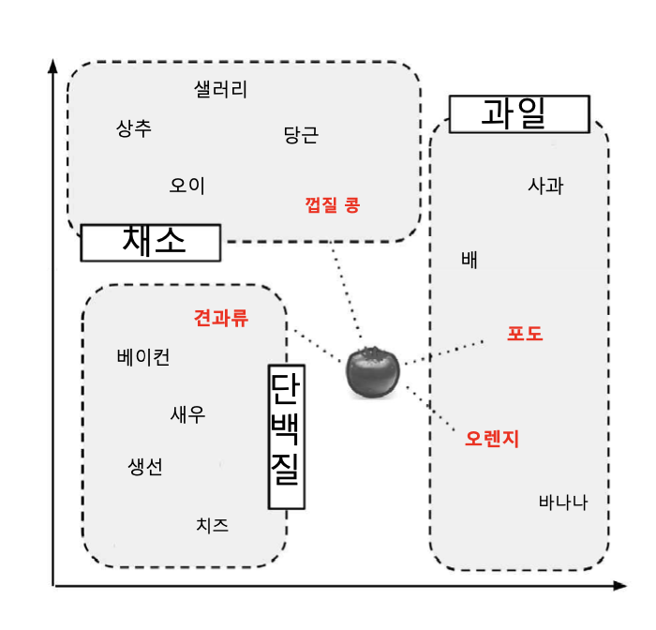
질문: 토마토는 과일인가 채소인가?

거리로 유사도 측정(유클리드 거리)

K-NN 사용을 위한 데이터 준비

최소-최대 정규화
모든 값이 0에서 1사이 범위에 있도록 Z 스코어로 표준화

더미 코딩:
예시)
male = 1(male), 0(otherwsie)
hot = 1(hot), 0(otherwise)
medium = 1(medium), 0(otherwise)

실습

알고리즘 루틴

- 데이터 수집
- 데이터 탐색과 준비
- 모델 훈련
- 모델 성능 평가
- 모델 성능 개선

데이터 수집
K-NN 알고리즘으로 유방암 진단

데이터 탐색 및 준비

파일 불러옴 - read.csv()
양성(Benign), 음성(Malignant)
요약 - summary

수치 데이터 정규화 - normalize라는 직접 함수를 생성
데이터 프레임으로 만들고 요약

훈련 및 테스트 데이터셋 생성

훈련 데이터와 테스트 데이터 생성
knn모델훈련 -> class label 벡터 생성

모델 훈련

class 패키지 설치
knn()함수 이용

모델 성능 평가

예측된 클래스가 실제 값과 얼마나 잘 일치하는지를 평가. 여기서는 gmodels 패키지를 쓴다

모델 성능 개선

모델 성능 개선 방향:
예측 정확성을 높이고 오류율을 줄인다.

모델 성능 개선 방법
- 수치 특성을 재변환
- K에 몇가지 다른 값을 시도

5주차 - 나이브 베이즈 분류(확률적 학습)

학습내용

- 확률의 기본 원리
- R로 텍스트 데이터를 분석하는데 필요한 특화된 방법과 데이터 구조
- 나이브 베이즈를 이용한 SMS 스팸 메시지 필터의 구축 방법

나이브 베이즈의 이해

베이지안 기법 기반의 분류기: 훈련 데이터를 활용해 특징 값이 제공하는 증거를 기반으로 결과가 관측될 확률을 계산. 가장 유력한 클래스를 예측한다.

Ex)
- 스팸 이메일 필터링
- 네트워크에서 침입, 비정상 행위 탐지
- 의학적 질병 진단

베이즈 분류

베이지안 분류자: 통계적인 분류자로, 주어진 인스턴스가 특정 클래스에 들어갈 가능성을 계산해서 클래스 배정 확률을 예측한다. 대규모 데이터베이스에 적용했을 때 높은 정확성과 빠른 속도를 보임

베이즈 이론

스팸: 우리가 찾고자 하는 비정상적인 이메일
햄: 스팸이 아니지만 스팸과 관련된 키워드 때문에 스팸으로 분류되었음

나이브 베이지안 분류자

나이브 베이즈 알고리즘
- 인스턴스마다 n개의 속성에 대한 n차원의 속성 벡터를 담고 있다.
- 각각의 클래스마다 확률을 계산해 최종 확률을 추론

라플라시안 보정

확률이 0인 경우에는 보정을 해야하는데 라플라시안 보정을 이용하면 됨

6주차 - 텍스트마이닝

- 데이터마이닝 데이터
  - 수치형, 범주형, boolean형
- 비정형 데이터
  - text, image, sound
- 텍스트 마이닝
  - 비정형화된 데이터를 처리
- 활용사례
  - 뉴스 주제별로 정리
  - 이메일 스팸 분류

텍스트마이닝이란?

1980년대 급부상하였으나 컴퓨터의 연산능력이 발전이 덜 되었을 때 아주 수동적인 방법으로 인해 발전이 더디었으나 90년대 말부터 급속하게 발전. 텍스트로부터 고품질의 정보를 도출하는 과정. 다양한 포맷의 문서로부터 단어의 매트릭스를 만들어 통찰을 얻어 의사결정을 지원하는 방법

용어

말뭉치: 정형화된 텍스트 집합(신문기사 등)
토큰: 의미있는 텍스트 단위(단어)
토큰화: 텍스트를 의미있는 단위로 분할하는 과정
형태소 분석: 단어의 어간을 추출하는 과정
불용어: 불필요한 단어를 골라냄

텍스트 사전처리

- 공란 처리
- 대소문자 통일
- 숫자표현 제거
- 문장부호 및 특수문자 제거
- 불용단어 제거
- 어근 동일화 처리

이 모든 것은 이미 누가 만들어놓은 패키지를 사용하면 됨

7주차 - 의사결정트리 & 규칙 기반의 분류

학습목표

- 트리와 규칙이 데이터를 관심있는 세그먼트로 분할하는 방법
- C5.0, 1R, RIPPER 알고리즘을 포함하는 가장 보편적인 의사 결정 트리와 분류 규칙 학습자
- 위험한 은행 대출과 독버섯 식별과 같은 실제 분류 작업을 수행하기 위한 알고리즘 사용 방법

의사 결정 트리

스무고개방식의 기계학습 모형. 규칙을 나무 모델로 표현, 결과는 규칙으로 표현. 나무를 만들고 키우는 과정이다. 그리고 가지가 너무 무거우면 안되기 때문에 가지치기도 함

Ex) 은행 대출, 카드 발급 대상, 질병진단 등에 쓰임

알고리즘: CART, C5.0, CHAID

규칙 기반의 분류

분할 정복(Divide and Conquer)

재귀적 분할으로 나무를 키우는 과정. 데이터를 부분집합으로 나누고 또 나누어 알고리즘이 부분집합의 데이터가 충분히 동질적이라 판단하거나 다른 종료 조건을 만나 과정이 종료될 때 까지 계속됨
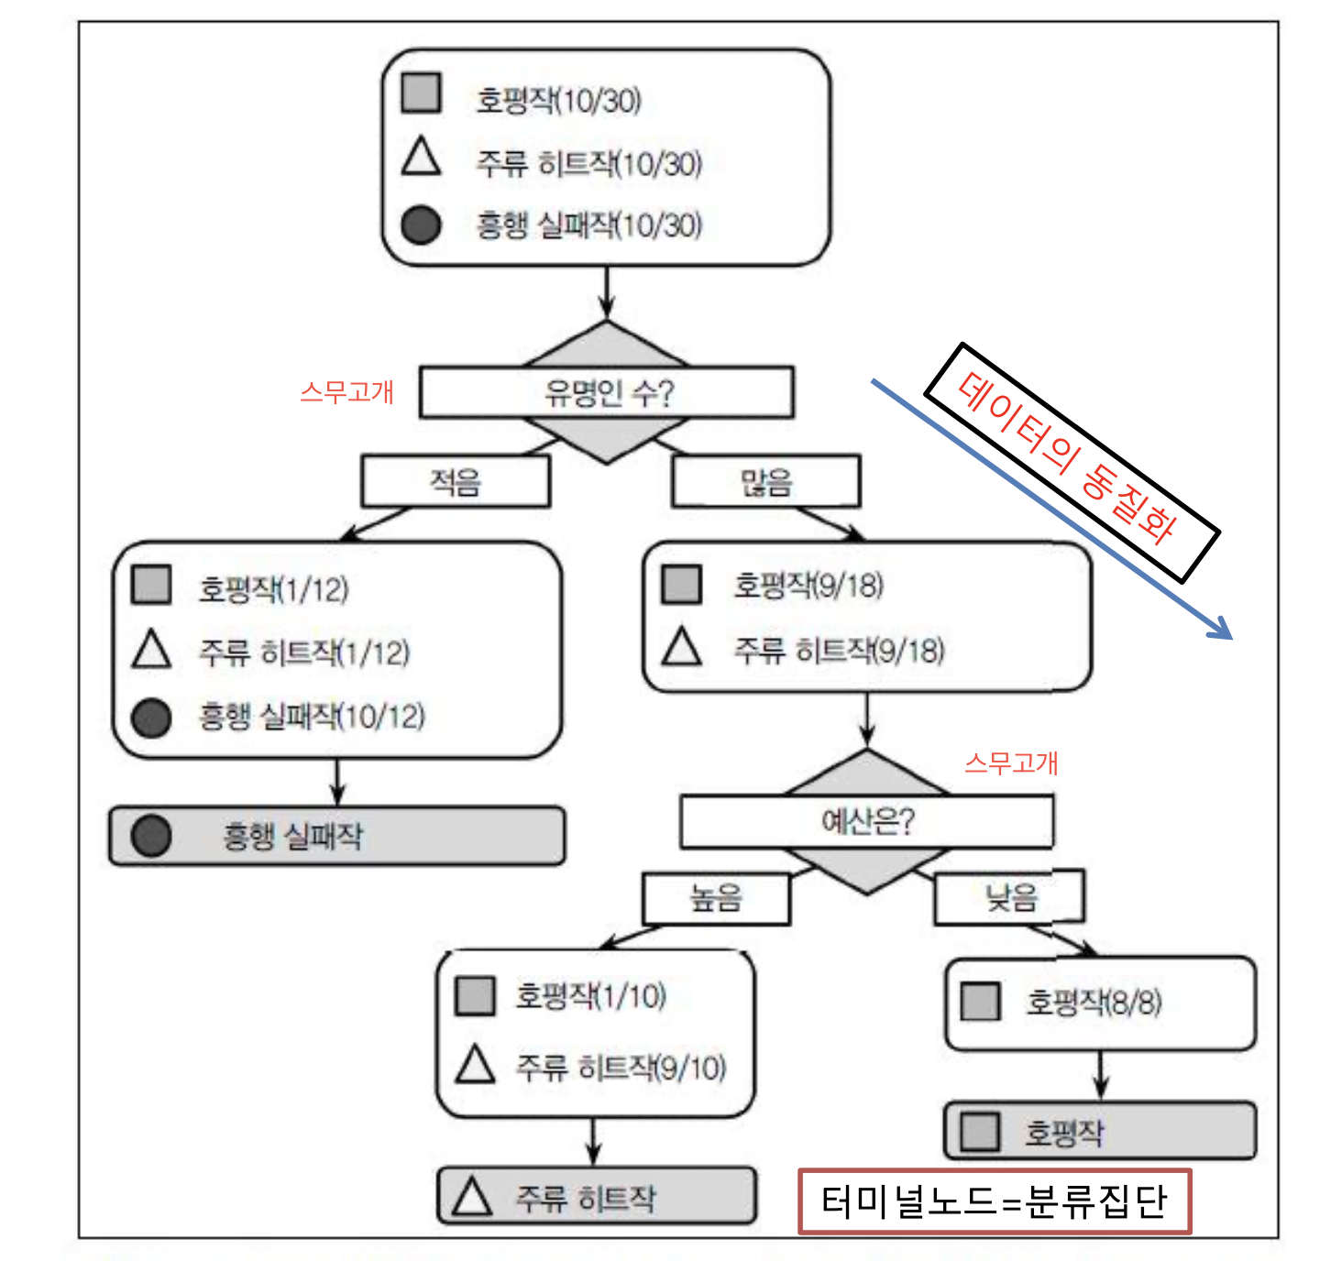
세모 모양의 노드 도형이 질문이다. 이 질문을 통해 우리는 분류를 한다.

가지치기

비유적으로 얘기하자면 트리의 크기를 줄이는 방법이다. 과적합(Overfitting)의 문제를 해결한다.

의사결정나무 모델 과정

나무 모델 생성 -> 과적합문제 해결 -> 검증 -> 해석 및 예측

8주차 - 분류 규칙 학습 알고리즘(그리디)

분류 규칙의 이해

분류 규칙은 클래스를 레이블이 없는 예시에 할당하는 논리적인 if-else 구문 형태로 지식을 표현.
Ex) If ‘하드 드라이브에서 소리가 난다'
then ‘이제 막 컴퓨터가 고장이 나려고 한다'

주식 시장에서 큰 폭의 주가 하락이나 주가 상승에 선행하는 조건을 찾는 일

분리 정복(separate and conquer)

휴리스틱 알고리즘
- 데이터셋에서 부분집합을 커버하는 규칙을 식별하고 이 부분집합을 나머지 데이터와 분리하고 규칙이 추가되면서 데이터의 부분집합도 추가적으로 분리되고 전체 dataset이 모두 커버되고 더 이상의 예시가 남아있지 않을 때 까지 진행.

Covering algorithms
- 규칙이 큰 데이터 세그먼트를 점진적으로 소비하여 모든 인스턴스를 분류

예시

동물 중에서 포유류를 식별하는 규칙을 만들어보자.

Rule1: 육지에 사는 동물은 포유류이다. 좀 더 구체적으로 꼬리를 가진 동물을 포유류로 제시
Rule2: 털이 있는가?

커버링 규칙

- 땅에서 걷고 꼬리가 있는 동물은 포유류
- 털이 없다면 포유류 X
- 그렇지 않은 동물은 모두 비포유류

알고리즘의 종류

- 1R 알고리즘: 어떤 특징도 고려하지 않고 아무 규칙도 학습하지 않는 규칙 학습자. 모든 예시에 대해 가장 흔한 클래스를 예측한다.

- 리퍼 알고리즘: 속도가 느려서 빅데이터 처리에 효과가 떨어짐. 대신 이해하기 쉽고 사람이 읽을 수 있는 규칙 생성

규칙 알고리즘 과정

- 리퍼 알고리즘: 순차포괄 알고리즘. 복잡한 데이터를 모델링 하는 알고리즘 능력은 향상되지만 금방 규칙을 파악하기는 쉽지 않다.

- 알고리즘 3단계
  - 기르기
  - 가지치기
  - 최적화하기
- 탐욕 알고리즘(Greedy Algorithm) - FCFS(First Come First Served)
  - 한 번에 하나의 분할을 하고자 하며, 먼저 가장 동질적인 파티션을 찾고 난 후에 차선을 찾고, 모든 예시가 다 분류될 때까지 계속 찾는다.

실습

데이터전처리

- RWeka, OneR 패키지 설치
- 변수제거(mushrooms$veil_type <- NULL)

데이터 모델 훈련

- OneR 패키지를 통해 데이터 모델 훈련

모델평가

- predict()

모델성능개선

- JRip

